ДИНАМИКА СОДЕРЖАНИЯ ТЯЖЕЛЫХ МЕТАЛЛОВ СВИНЦА, КАДМИЯ, МЕДИ И ЦИНКА В ТРАВЯНОМ ПОКРОВЕ ЕСТЕСТВЕННЫХ ПАСТБИЩ ПРИГОРОДНЫХ ХОЗЯЙСТВ Г. КРАСНОЯРСКА

Борцова И.Ю., Носкова Н.Е.
Красноярский государственный аграрный университет, Красноярск, Россия

The dynamics of heavy metals (Pb, Cd, Zn, and Cu) of natural pastures grass in the farms of regions with different technogenic pollution near Krasnoyarsk was studied. Normal concentration of heavy metals was found. Accumulation of metals in pastures grass occurred at the end of the vegetation period and according to pollution gradient. The high concentration of lead was detected at AIC “Beryezovsky”. Some steps on reduction of lead in pastures grass of the farm were recommended.

Проблема тяжелых металлов привлекает к себе особое внимание специалистов различных отраслей народного хозяйства. Это объясняется тем, что токсиканты, накапливаясь в продукции растениеводства, поступают по пищевой цепи в организм человека, вызывая негативные последствия. В связи с этим, необходим контроль за содержанием тяжелых металлов в объектах окружающей среды и изучение закономерностей поведения токсикантов в системе «почва-растение-продукция животноводства» (Воронов, 1973). Наиболее актуальными такие исследования являются в зонах напряженной экологической ситуации, в частности, в техногенных зонах Красноярского края. Выброс токсичных соединений в окружающую среду г. Красноярска остается высоким (Государственный доклад…, 2008), загрязняя сельскохозяйственные угодья пригородной зоны.
Естественные пастбища и сенокосные угодья, являющиеся основной сырьевой базой молочных хозяйств пригородной зоны г. Красноярска, испытывают антропогенную нагрузку. Вследствие этого нарушается естественное содержание минеральных и органических веществ в звеньях пищевой цепи наземных экосистем. При этом соединения тяжелых металлов, таких как свинец, кадмий, медь, цинк, могут включаться в биохимические круговороты веществ и в конечном итоге попадать в организм животных и человека. Известно, что в пастбищный период пастбищная трава занимает примерно 92,6 % в структуре рациона коров. Тяжелые металлы в случае их накопления в продуктах молочного и мясного животноводства могут являться причиной пищевых токсикозов, оказывать канцерогенный и мутагенный эффекты (Борцова, Павлова, 2005; Бокова, 2005). Следовательно, исследование трав пастбищных и сенокосных угодий, как начального звена естественной цепи загрязнения сырого молока токсичными соединениями на предмет содержания тяжелых металлов, необходимо в целях обеспечения продовольственной безопасности жителей г. Красноярска. Ранее проводились исследования о влиянии техногенного загрязнения на видовой состав фитоценозов естественных пастбищ Красноярской лесостепи (Борцова и др., 2010). Было установлено, что с увеличением техногенной нагрузки ухудшается состояние пастбищ, снижается видовое разнообразие, сорные и хозяйственно неполноценные виды растений занимают доминирующее положение. Перечисленные изменения свидетельствуют о деградации исследованных фитоценозов. Меняется биохимический состав трав, снижается их питательная ценность (Фролов, 1983).
В настоящей работе исследовали динамику содержания тяжелых металлов (свинец, кадмий, цинк, медь) в кормах пастбищного периода в угодьях пригородных хозяйств г. Красноярска.
Объектом исследования послужили пастбищные травы из естественных угодий сельскохозяйственных предприятий, расположенных в зонах с разным уровнем техногенного загрязнения (Мирошников, Горбачев, 1999):
- СПК «Березовское» (Березовский район) – зона очень высокого, чрезвычайно опасного уровня загрязнения территории;
- агрофирма «Маяк» (Сухобузимский район) - зона высокого, опасного уровня загрязнения территории;
- ОАО «Емельяновское» (Емельяновский район) – зона среднего, умеренно опасного уровня загрязнения территории.
Отбор проб зелёной массы проводили по ГОСТ 27262-87. Травы с пастбищ отбирали ежемесячно, с мая по сентябрь с 10-ти учётных площадок размером 1кв. м, расположенных по диагонали участка. Травостой скашивали на высоте 3-5см. Пробы подвергали сухой минерализации (озолению) согласно ГОСТ 26929 – 94.
Содержание тяжёлых металлов определяли атомно-абсорбционным методом в соответствии с ГОСТами: медь - ГОСТ 26931-86, свинец - ГОСТ 26932-86, кадмий - ГОСТ 26933 -86, цинк - ГОСТ 26934-86.
Как показали исследования, содержание тяжелых металлов в травах пастбищного периода различалось в разных хозяйствах и варьировало на протяжении пастбищного периода (рис. 1). Средние показатели содержания свинца в исследованных хозяйствах варьировали в пределах 1,4-1,5 мг/кг. В образцах травы с естественных пастбищ агрофирмы «Маяк» июньского сбора содержание свинца наименьшее по сравнению с ОАО «Емельяновское» и СПК Березовским – 1,41 мг/кг против 1,26 и 1,28 мг/кг соответственно (рис. 1А). Однако содержание металла постепенно увеличивалось к концу пастбищного периода в меньшей степени в ОАО «Емельяновское» - на 6% и большей степени в агрофирме «Маяк» - на 15% и СПК «Березовское» – на 19%.
Было отмечено повышенное содержание кадмия в пастбищных травах СПК «Березовское» по сравнению с двумя другими хозяйствами более чем в 2,5 раза (рис. 1 Б). Так же выявлено повышение его содержания на протяжении пастбищного периода с июня по сентябрь в СПК «Березовское» на 17 % и, особенно в агрофирме «Маяк» - на 67%. Содержание кадмия в траве пастбищных угодий ОАО «Емельяновское» оставалось низким на протяжении всего исследуемого периода.
Резкое увеличение содержания меди наблюдалось в образцах пастбищной травы во всех трех исследуемых хозяйствах в июле и августе, особенно, в СПК Березовском и агрофирме «Маяк» (рис. 1В). К концу пастбищного периода процесс накопления металла замедлился и содержание меди в траве составило близкие величины: 16,2 мг/кг в ОАО «Емельяновское» и агрофирме «Маяк» и 16,8 мг/кг в СПК Березовском.
Содержание цинка в начале пастбищного периода в СПК «Березовское» (6 мг/кг) на 10% превышало таковое в остальных двух хозяйствах (рис. 1Г). Однако накопление металла с июня по сентябрь шло стремительнее в ОАО «Емельяновское» и агрофирме «Маяк» и к окончанию пастбищного периода содержание цинка в образцах из этих хозяйств (8,5 и 8,4 мг/кг соответственно) превысило содержание металла в образцах из СПК «Березовское» на 18-19%.
Средние показатели содержания тяжелых металлов в пастбищных травах представлены в таблице 1. Следует обратить внимание на тот факт, что содержание металлов в пастбищных травах во всех исследованных хозяйствах не превышало ПДК (табл. 1).

Металл  Хозяйство | Свинец | Кадмий | Медь | Цинк
ОАО «Емельяновское» | 1,45±0,02 | 0,018±0,002 | 6,95±0,77 | 14,29±1,04
Агрофирма «Маяк» | 1,38±0,06 | 0,05±0,01 | 6,90±0,75 | 14,78±0,62
СПК «Березовское» | 1,50±0,07 | 0,05±0,003 | 5,24±0,23 | 16,89±0,66
ПДК | 2 | 0,2 | 30 | 50

Таблица 1- Среднее содержание тяжёлых металлов в пастбищной траве в пригородных хозяйствах г. Красноярска (мг/кг)

Таким образом, проведенные исследования показали, что в фитоценозах естественных пастбищ, расположенных в зонах с разным уровнем техногенного загрязнения, превышения уровня ПДК по тяжелым металлам, таким, как свинец, кадмий, медь и цинк не установлено. Однако выявлена тенденция накопления металлов в пастбищных травах к концу вегетации растений и по градиенту загрязнения. Кроме того, установлено, что в СПК «Березовское» (Березовский район, зона очень высокого, чрезвычайно опасного уровня загрязнения территории) содержание свинца в пастбищных травах к концу вегетационного периода составило 1,5 мг/кг при ПДК 2 мг/кг. Следовательно, необходимо проведение мероприятий, обеспечивающих контроль за содержанием свинца в пастбищных травах данного хозяйства. Также считаем необходимым проведение исследований для выявления видов-концентраторов тяжелых металлов, (и в первую очередь свинца) и дальнейшей их замены другими хозяйственно-ценными видами, не накапливающими металлы в опасных концентрациях.
Литература
  - Борцова И.Ю. Характеристика фитоценозов естественных пастбищ Красноярской лесостепи, испытывающих техногенную нагрузку / И.Ю. Борцова, Е.А. Иванова, Н.Е. Носкова // Вестник КрасГАУ, 2010. Выпуск 1.- С. 66-69.
  - Мирошников А.Е., Горбачев В.Н. Эколого-биохимические исследования загрязнения воздуха Красноярской промышленно-городской агломерации тяжелыми металлами-токсикантами / А.Е. Мирошников, В.Н. Горбачев // Вестн. КрасГАУ. – 1999. - № 4. – С.123-125.
  - Бокова Т.И. Закономерности детоксикации антропогенных загрязнителей (тяжёлых металлов) в системе почва – растение – продукт питания человека: автореф. Д-ра биол. / Т.И. Бокова.- Красноярск, 2005.-31с.
  - Борцова, И.Ю. Распределение тяжелых металлов в системе почва-корма-молоко / И.Ю. Борцова, Т.В. Павлова // Наука-сельскохо-зяйственному производству и образованию: мат-лы конф.- Красноярск, 2005
  - Воронов А.Г. Геоботаника. - М.: Просвещение, 1973.- 180 с.
  - Мирошников, А.Е. Эколого-биохимические следствия загрязнения воздуха Красноярской промышленно-городской агломерации тяжелыми металлами-токсикантами./ А.Е. Мирошников, В.Н. Горбачев, // Вестник Крас.ГАУ. – 1999. №4. – С. 123-125.
  - Государственный доклад «О состоянии и охране окружающей среды Красноярского края в 2007 году». – М.: НИА-Природа, РЭФИА, 2008.-224с.
  - Фролов, Н.Н. Растения сенокосов и пастбищ Красноярского края.- Красноярск: Изд-во КГУ, 1983.- 237с.

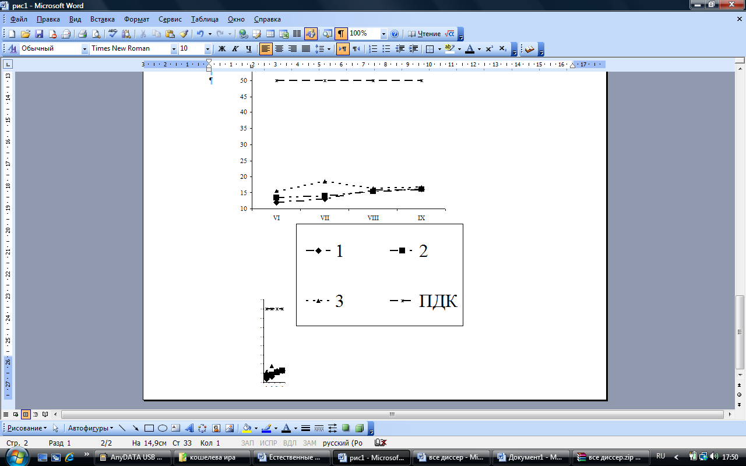
Рис. 1. Динамика содержания тяжелых металлов свинца (А), кадмия (Б), меди (В), цинка (Г) в пастбищной траве в хозяйствах пригородной зоны г. Красноярска: 1 - ОАО «Емельяновское», 2 - агрофирма «Маяк», 3 - СПК «Берёзовское»

